

*Prolećni semestar, 2023/24*

*PREDMET: IT230 INTERAKCIJA ČOVEK-RAČUNAR*

Projektni Zadatak: Bolt – aplikacija za upoređivanje cena

Ime i prezime: Petar Otović

Broj indeksa:5460

Datum izrade: 12-5-2024

Profesor: Milos Kostić

Asistent: Ivanka Pavlović

Sadržaj

1. Uvod u projekat 3

2. Istraživanje 4

3. Prototip 8

3.1 Slučajevi korišćenja 18

4. Testiranje & Analiza 20

5. Zaključak 28

6. Koriscena literatura 29

# Uvod u projekat

Ideja za ovaj projekat je da se pre svega predstavi apstrakt aplikacije koja će se zvati Bolt. Namena aplikacije je upoređivanje cena za razne proizvode, kako bi se nasla najpovoljnija ponuda. Jedno od najbitnijih svojstava aplikacije je ušteda vremena gde će korisnik jednostavnom pretragom moći da pretrazi neki proizvod ili proizvode, i uporedi njihove cene. Korisniku će u nekoliko sekundi biti prikazano gde mu je najbliži i najjeftiniji prozivod koji želi da kupi. Neće biti neophodno trošiti vreme i posećivati razne prodavnice kako bi se videle i uporedile cene sa ostalim prodavnicama.

Ideja je da svaki preduzetnik koji ima neku prodavnicu i bavi se prodajom proizvoda, bude registrovan na platofrmi. Kada se bude registrovao moći ce da unese podatke o svojoj firmi/prodavnici, a zatim i da unese proizvode koje prodaje. Bez obzira da li se radi o elektronici, građevinskim materijalima ili hrani, Bolt ce omogućiti brzo sortiranje i sveobuhvatni pregled cena kako bi kupac mogao da donese najbolju odluku za svoju kupovinu.

Zelim da Bolt aplikacija postane prepoznatljiv i vodeci brend i postane go-to aplikacija koja će se koristi pre nego sto se ide u kupovinu. Ovo će naterati prodavce da se registruju na nasoj aplikaciji, kako bi izbegli mogucnost da njihova prodavnica ne bude uzeta u opticaj prilikom odlaska u kupovinu.

Bolt neće biti samo aplikacija koja sluzi za kupovinu i upoređivanje cena, jedan od ciljeva je i podržati male lokalne biznise i kako bi se promovisala konkurencija koja bi vodila ka boljim cenama za krajnje potrosace. Ovo ce svakom prodavcu na našoj aplikaciji doneti mogućnost da postane prepoznatljiv i proširi poslovanje. Jedan od benefita je isto to sto prodavac moze urediti pocetnu stranu za svoju prodavnicu i to predstavljati kao svoj vebsajt i osigurati svoje prisustvo na internetu. Ovde pre svega ciljam na hiljade malih lokalnih prodavnica koje uopste nemaju svoj vebsajt ali imaju veliki ponudu proizvoda.

# Istraživanje

* **Konkurencija**

Sto se tiče konkurencije, ona je bas jaka. Glavni konkurenti bi nam bili <ePonuda.com>, <ekupi.rs>, <shoppster.rs> i <kupujemprodajem.com>. Kao i kod većine startup-a, jedan od glavnih izazova je privući korisnike i postati prepoznatljiv na tržistu. Svi gorenavedeni konkurenti su već prepoznatljivi i imaju dosta korisnika i prodavnica registrovanih na svom sajtu. Medjutim, imam neke ideje koje bi izdvojile moju aplikaciju od ostalih i tako mozda privukla korisnike na svoju stranu.

* **ePonuda.com**

Ovaj vebsajt postoji već dugo i ima veliku korisnicku bazu. Sajt je pregledan i moze se lako naći ono sto se trazi. Jedna od mana je to sto nema malih lokalnih biznisa registrovanih na ovom vebsajtu. Uglavnom su to „krupniji“ igrači sa velikim kapitalom. Vebsajt svakako nudi registraciju prodavnice ali iz nekog razloga nema registrovanih malih biznisa ili su retki.

* **ekupi.rs**

Jedan od poznatijih sajtova ove vrste koji isto ima veliku korisničku bazu. Glavna mana je to sto prozivodi koji su postavljeni nemaju naznačenu vlasnicku firmu. Ovo predstavlja problem jer ne raklamira firmu koja je dodala taj proizvod na ekupi. Ne postoji opcija uci na glavnu stranicu te firme i pogledati sve proizvode koje ta firma nudi, nema nikakvog logoa.

* **shoppster.rs**

Jedan od sajtova ove vrste sa najboljim korisnickim interfejsom. Definitivno privlaci kupce. Nema sta puno reci o ovom sajtu, jedna od glavnih mana je kao i kod ekupi.rs, ne postoji link ka vlasniku proizvoda koji se pregleda.

* **KupujemProdajem.com**

Uzeo sam ovaj sajt kao los primer. Prepun bagova, zastareli UI, los sistem ocenjivanja, stacu ovde. Iako je korisnički interfejs zastareo, nekako i mogu da razumem odluku da se ostane na tom retro UI izgledu. Sajt je, sto se tice glavne namene, funkcionalan. Neko ko je laik za kompjutere i ko ih koristi povremeno, a u Srbiji ima mnogo takvih, nece primetiti gomilu sitnih bagova. Medjutim meni to zapada za oci. Ovaj sajt je konkurencija iz prostog razloga sto ima mnogo korisnika, međutim glavni razlog zasto sam ga naveo je zbog toga sto je loš, i može poslužiti kao primer kako ne treba realizovati aplikaciju.

* **Evaluacija ideje**

Nakon sto sam napravio prototip u figmi, i ispisao sve funkcionalnosti koje ce aplikacija Bolt sadrzati, mogao sam da napravim presek pogodnosti i izazova sa kojima bi se potencijalno susreo/suocio u slucaju da krene realizacija ovog projekta.

* **Pogodnosti**
* **Prakticnost:** Prva pogodnost koju bi Bolt aplikacija ponudila je svakako praktičnost. Korisnicima se nudi da brzo i jednostavno pronađu zeljeni prozivod koji je najjeftiniji i najbliži njima, i tako ostvare pogodnost.
* **Ekonomska korist:** Kupci ce kao sto je vec spomenuto, ostvariti korist tako sto ce pronaci najjeftiniji proizvod brzo, medjutim korist ce ostvariti i prodavac koji nudi proizvod. Na realnom primeru, ja sam kupovao neke proizvode po visokim cenama, pa sam tek kasnije otkrio neku malu i zabacenu prodavnicu gde ima isti taj proizvod po mnogo nizoj ceni. Cilj ove aplikacije je da takve male prodavnice izbacimo na videlo, kako bi kupci i prodavci ostvarili dobit, a ujedno i promovisali konkurenciju.
* **Podrska lokalnim prodavcima:** Vec je spomenuto da ce lokalni prodavci imati korist. Bolt ce nuditi prodavcima da lako naprave svoju stranicu na internetu. Postoje mnogo prodavnica ciji vlasnici jednostavno ne zele da se bave internetom i smatraju da im je sajt nepotreban. On ima samo jednu prodavnicu ili trafiku i ne zeli dodatan trosak oko vebsajta. Kako kreiranje sajta moze da bude dug proces, Bolt je tu da ga maksimalno uprosti u nadi da ce takvi vlasnici napraviti profil na aplikaciji.
* **Interaktivnost:** Svi korisnici koji su registrovali svoju firmu na Bolt aplikaciji ce imati mogucnost da u nekoj meri, interaguju sa svojim kupcima. Ovo podrazumeva da po zelji, prodavac moze ukljuciti ocenjivanje proizvoda koje nudi od strane kupaca.
* **Izazovi**
* **Kokurencija:** Ovo je ujedno glavni i najveci izazov. Korisnici su vec naviknuti na trenutna resenja koja su na trzistu i privuci ih na drugu aplikaciju ce biti tezak izazov. Jedan od nacina na koji mozemo podstaci vlasnike prodavnica da se registruju na Bolt platformi je da ponudimo 100$ u dinarskoj protivvrednosti koji se dobijaju po registraciji u vidu kredita u aplikaciji. Oni ce se koristiti za promovisanje svojih prozivoda i usluga unutar aplikacije.

To zajedno sa ostalim, boljim, mogucnostima koje ce Bolt nuditi, ce biti nase najvece oruzje u privalcenju novih kornisika. Bolt nece biti samo aplikacija za registrovane firme. Jedan od ciljeva ce biti privuci i ljude koji prave sami svoje prozivode i to prodaju lokalno. Ovde podrazumevam sitne prozivodjace mleka, meda, organske hrane i slicno. Od nasih konkurenata samo kupujemprodajem nudi registraciju ovakvih korisnika i njihovo oglasvanje.

Na Boltu ce sve ovo biti mnogo preglednije u nadi da ce to privuci nove korisnike na nasu apliakciju.

* **Privatnost podataka:** S obzirom da ce aplikacija prikupljati veliki broj privatnih podataka, jedan od izazova je uskladiti se sa svim propisima o cuvanju osetljivih privatnih podataka. Korisnici naravno mogu da kontrolisu koje podatke ostavljaju na videlo svima, naravno u njihovom interesu je da bude izlozena adresa, broj, imejl i slicno kako bi ih korisnici pronasli kontaktirali. Izazvo ce biti napisati kvalitetnu politiku privatnosti i uslove koriscenja koja ce biti uskladjena sa svim propisima i koja ce nas pravno zastititi. Bolt ce se postarati da sve osteljive podatke, naravno, cuva vbezbedno i odgovorno, kako ne bi doslo do zloupotrebe. I s obzirom da je ovo primarno mobilna aplikacija, i da koristi veliki broj osetljivih podataka, mora proci sve provere koje sprovode Google i Apple pre postavljanja aplikacije na njihovim prodavnicama. Za pisanje kvalitetne politike privatnosti i uslova koriscenja ce biti neophodna pomoc pravnika.
* **Odrzavanje azurnih informacija:** Kako nam je cilj da promovisemo zdravu i fer konkurenciju na trzistu, moramo se zastiti od neazurnih informacija. Ovo podrazumeva da neki vlasnik prodavnice stavi cenu za neki proizvod da je dosta manja od konkurencijskih cena. Ovo moze obmanuti kupce da posete tu prodavnicu, a cena bude ista ili cak veca nego kod konkurencije. Ovo moze prouzrokovati ozbiljnu stetu ugledu nase aplikacije, i kako bi se zastitili, uvescemo sistem ocene od strane kupaca da li je cena azurna. Ovo ce se azurirati sa vremena na vreme kako bi kupci imali povratne informacije od ostalih kupaca koji su posetili tu prodavnicu.
* **Angazovanje korisnika:** Jedan od izazova ce biti i odrzavati angazovanje korisnika i njihovo vracanje aplikaciji.
* **Predlozi i korisnički zahtevi**

Nakon predstavljanje ideje bliskim ljudima i konsultacija sa istima, mogu dodati jos dosta funckionalnosti u aplikaciji, neke od ovih su veoma dobre i korisne i definitivno ce izdvojiti Bolt od ostalih slicnih aplikacija na trzistu.

* **Predlozi:**
* **Ubaciti radno vreme:** Veoma jasan i koristan predlog koji kaze da treba prilikom otvaranja prodavnice izabrati radno vreme. Ono ce biti izmenjivo u slucaju da su praznici, kako bi korisnici imali uvid u to kada radi neka prodavnica. Ovo ce mnogo znaciti za manje firme, trafike i slicno koje se ne nalaze na Google Places. Korisnici ce moci da pretraze samo prodavnice koje su trenutno otvorene, sto mnogo olaksava stvari. Mislim da je ovo jedan od najkorisnijih predloga.
* **Dodati cet:** Dat je predlog da se napravi cet, gde ce korisnici moci da kontaktiraju neku prodavnicu u vezi nekog prozivoda. Iako mislim da je ovo koristan predlog, u pocetku ce aplikacija funkcionisati bez ceta.
* **Jasan UI i lakoca koriscenja:** Predlog je da korisnicki interfejs aplikacije bude sto jednostavniji za koriscenje. Dat je i los primer, a to je Amazon prodavnica, gde je korisnicki interfejs previse „nabacan“ i u nekim trenucima nejasan.
* **Web sajt:** Iako je zamisljeno da ovo bude primarno mobilna aplikacija, zato sto je cilj da bilo koji korisnik moze sa svake lokacije i u pokretu da brzo uporedi cene, postoji zahtev da se napravi i web sajt.
* **Korisnicka podrska:** Predlog je da aplikacija ima dostupnu korisnicku podrsku, kako za kupce tako i za prodavce.
* **Zastita kontakt podataka firme:** Posto ce na strani firme pisati imejl, telefon i adresa, treba zastititi te podatke tako da ne budu deo farmovanja botova koji ce ih kasnije koristiti u spam svrhe i slicno.

# Prototip

Za izradu prototipa sam koristio Figma platformu za kreiranje korisnickih interfejsa. Na sledecem linku mozete pogledati prototip Bolt aplikacije:

<https://www.figma.com/design/iBBW5HzqCkIL6TPIGoBPA1/Untitled?node-id=0%3A1&t=8j84rnPuWsN08Z4p-1>

Aplikacija ce imati vise ekrana u koje spadaju: Onboarding proces, Pocetni ekran, Ekran za pretragu prozivoda, *Ekran za filtriranje prozivoda (Drawer), Profil/Podesavanja Ekran, Ekran za dodavanje kompanije, Ekran za dodavanje prozivoda, Ekran za pregled kompanija, Ekran za pregled prozivoda, Ekran za registraciju na aplikaciji, ekran za logovanje u apliakciju. Ovo su svi ekrani koji sadrze vece funkcionalnosti u aplikaciji. Jos neki ekrani koji ce biti u apliakciji su: Ekran za politiku privatnosti, ekran za uslove koriscenja, ekran za FAQ (cesto postavljana pitanja) i slicne ekrane kojima dominira tekst.

* **Onboarding ekran**

Onboarding ekran ustvari predstavlja set od 3 ekrana koji imaju zadatak da korisniku priblize svrhu i namenu apliakcije prilikom prvog pokretanja. Na prvom Onboarding ekranu je dobrodoslica sa sturo napisanim funkcionalnostima za kupce i prodavce. Na sledecem ekranu je poruka za potencijalne prodavce koji ce se registrovati na nasoj platformi. Ovde pise opsirnije koje su njihove mogucnosti. Na trecem ekranu se nalazi poruka dobrodoslice za kupce, gde je njima pojasnjeno sta su njihove mogucnosti. Naravno, u drugom planu, postoji i opcija da se preskoci onboarding deo aplikacije.

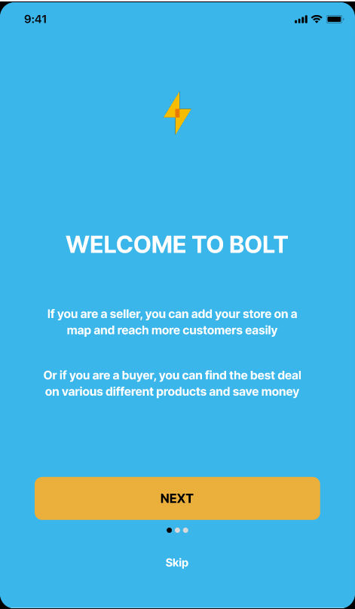 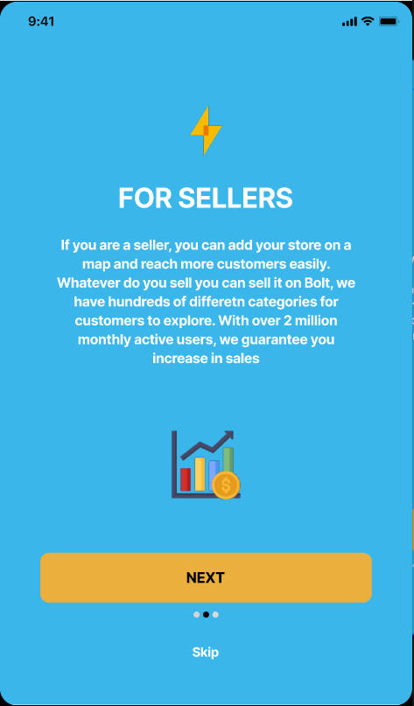 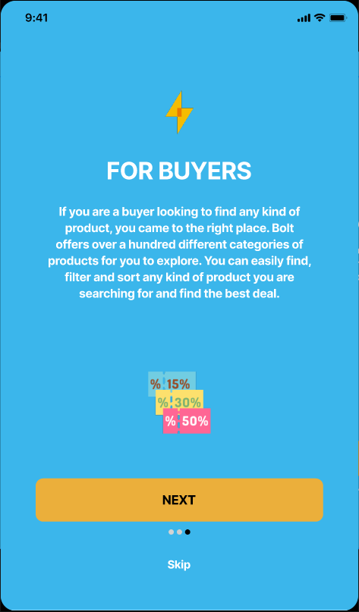

* **Početni ekran**

Nakon onboarding procesa koji se prikazuje na prvom pokretanju. Korisnik se preusmerava na pocetni ekran aplikacije. Na ovom ekranu ce videti trenutno najaktuelnije proizvode i neke prozivode blizu njegove lokacije, ako je dozvolio pristup lokaciji. Proizvode ce birati algoritam. Korisniki je u mogucnosti da izabere svoju lokaciju, kako bi mu rezultati bili relevantniji i korisniji. Na samom vrhu ekrana postoji i polje za pretragu prozivoda.

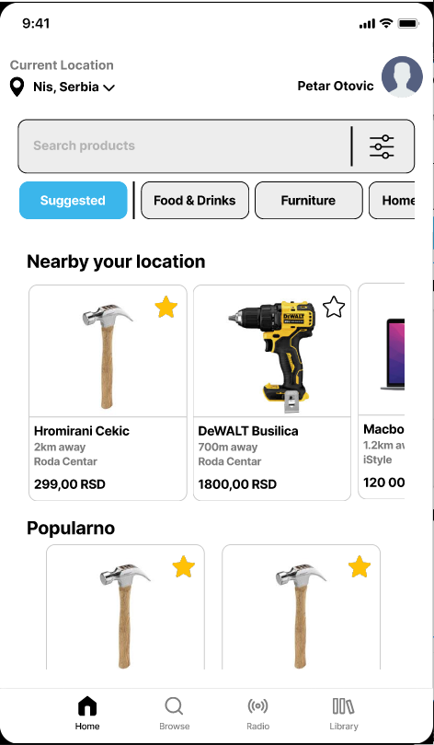

U gornjem desnom uglu je prikazan i profil korisnika ako je ulogovan. U slucaju da korisnik nije ulogovan prikazace se prazan avatar koji ce voditi do ekrana za kreiranje ili logovanje na svoj profil.

* **Ekran za pretragu prozivoda**

Kada korisnik pretrazi neki prozivod, bice preusmeren na ekran za pretragu prozivoda. Na ovom ekranu ce mu se prikazati samo prozivodi sa tacno ili slicno unetim imenom. Korinsik moze dalje da unosi filtere i tako jos vise prilagodi svoju pretragu.

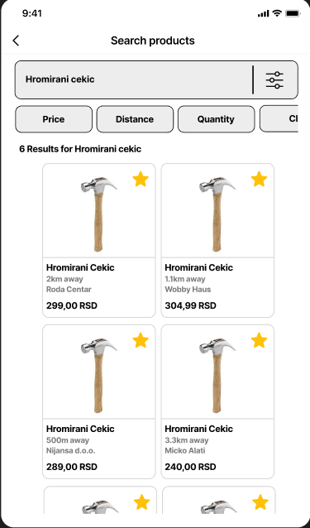

* **Ekran za filtriranje prozivoda (Drawer)**

Ovo nije pravi ekran na koji moze korisnik da se preusmeri. Ekran za filtriranje prozivoda predstavlja pop-up ili drawer koji se pojavljuje kada korisnik klikne na filter dugme. Na ovom drawer-u postoje razni filteri preko kojih korisnik moze dodatno prilagoditi svoje rezultate pretrage.

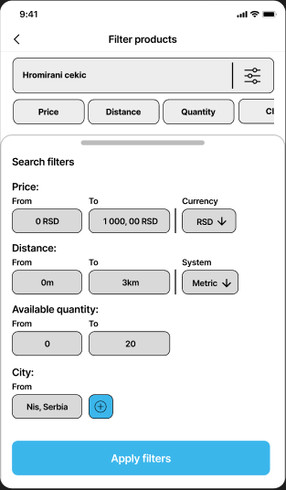

Klikom na dugme za primenjivanje filtera drawer se zatvara i azurirani rezultati pretrage se prikazuju.

* **Profil/Podešavanja ekran**

U zavisnosti da li je korisnik ulogovan na aplikaciju, prikazace se podesavanja i odeljci za profil i podesavanja, ili u suprotnom, ako nije ulogovan, prikazace se samo osnovna podesavanja.

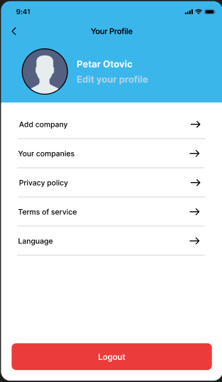

* **Ekran za dodavanje kompanije/prodavnice**

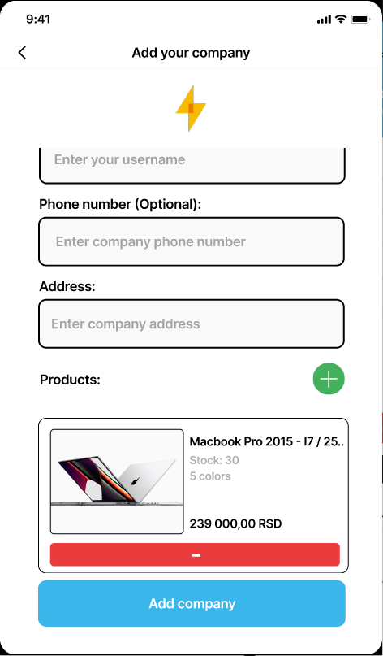Na ovom ekranu svaki korisnik koji to odluci, moze dodati svoju prodavnicu na nasu platformu.

Na ovom ekranu korisnik unosi i proizvode koje prodaje u toj prodavnici/kompaniji.

* **Ekran za dodavanje prozivoda**

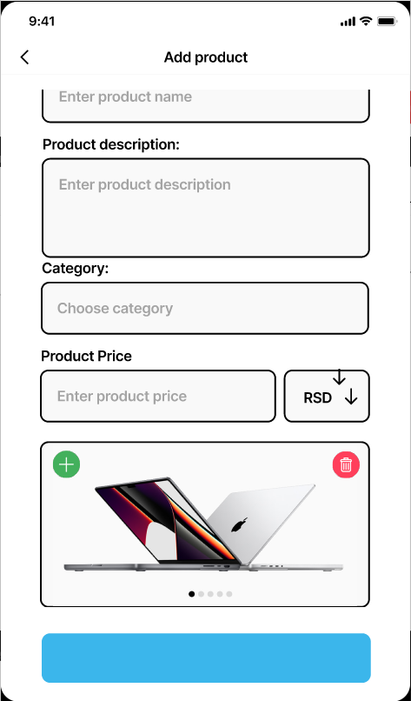Na ovom ekranu prodavac unosi podatke o proizvodu koji dodaje za svoju prodavnicu.

* **Ekran za pregled kompanija**

Moze se desiti da korisnik ima vise firmi/prodavnica koje zeli da doda na nasoj platformi, kako bi pregledao listu svih kompanija koje je dodao, bice preusmeren na ovaj ekran.

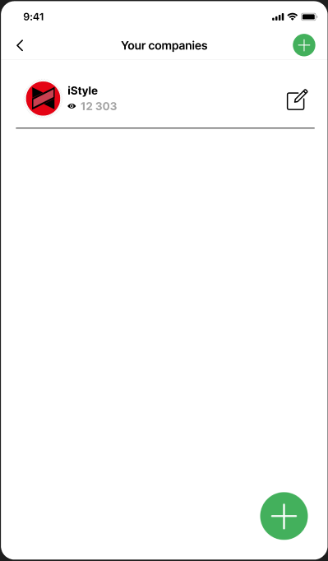

* **Ekran za registraciju**

Kao sto samo ime kaze ovaj ekran sluzi za registraciju korisnika na aplikaciji.

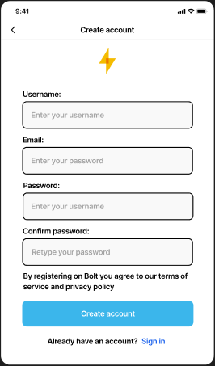

* **Ekran za logovanje**

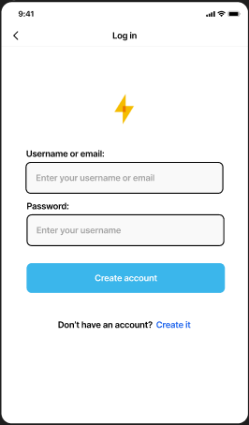Ovaj ekran sluzi kako bi se korisnik ulogovao na platformu.

* **Ekran za pregled proizvoda**

Na ovom ekranu korisnik moze da vidi informacije o nekom proizvodu koji izabere.

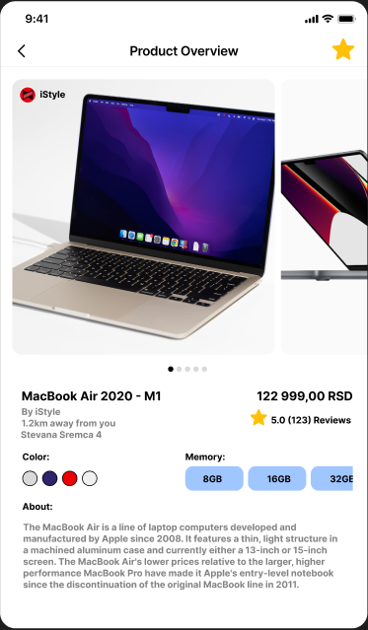

Ovde korisnik moze videti informacije o proizvodu i podatke kao sto su njegova udaljenost od proizvoda, kao i adresa na kojoj se nalazi proizvod koji korisnik pregleda.

# Slučajevi korišćenja

|  |  |  |
| --- | --- | --- |
| RB. | Učesnik | Opis slučaja korišćenja |
| 1. | Kupac | Korisnik se nalazi u gradu i zeli da kupi neki proizvod. Nije neophodno da ide od prodavnice do prodavnice, moze preko Bolt aplikacije da u svega nekoliko sekundi, pronadje najpovoljniju i najblizu ponudu za trazeni proizvod.  Scenario je sledeci: Korisnik trazi da kupi flasicu prolom vode. Pretrazuje na Bolt aplikaciji kljucna rec prolom voda sa filterima za najvecu udaljenost od 300 metara. Izbacuju mu se dva rezultata. Jedan rezultat je prodavnica na udaljenosti od 150 metara sa cenom prolom vode od 50 dinara. Drugi rezultat je prodavnica na udaljenosti od 250 metara ali je cena te iste flasice vode 40 dinara. U zavisnoti od zelje korisnika moze odluciti da hoda krace ali plati vise ili obrnuto. |
| 2. | Kupac | Porodica zeli da ide u kupovinu i kupi namirnice za sledecu nedelju. Pre odlaska u kupovinu mogu da preko Bolt aplikacije pretraze sve proizvode koje zele da kupe i naprave spisak prodavnica gde se oni nude po najpovoljnijoj ceni. Ovim nacinom porodica moze ustedeti dosta novca. |
| 3. | Kupac | Kupac zeli da kupi neki lek, medjutim nedelja je i korisnik nije siguran koja apoteka je trenutno otvorena. Kupac moze preko Bolt aplikacije da pretrazi sve najblize i trenutno otvorene apoteke i brzo dodje do informacije gde moze kupiti zeljeni lek. |
| 4. | Kupac | Kupac zeli da kupi Torrex T5 odvijac, medjutim on ne zna u kojim prodavnicama je dostupan. Kako bi izbegao da gubi vreme i ide od prodavnice do prodavnice, moze jednostavno pretraziti kljucnu rec na Bolt aplikaciji i naci njemu najblizi Torrex T5 odvijac. |
| 5. | Prodavac | Prodavac zeli da sazna informaciju o tome kakve su cene proizvoda koje on prodaje kod konkurencije. Prodavac saznaje da su u prodavnici koja je na 200 metara udaljenosti od njegove cene prozivoda u proseku za 10% nize od njegovih. Prodavac moze korigovati cene svojih prozivoda kako bi privukao vise kupaca. |

Ovo su neki od slucajeva koriscenja gde bi se Bolt aplikacija najbolje upotrebila i pokazala njena korisnost da ustedi vreme kupcima i promovise konkurentnost medju prodavcima.

# Testiranje & Analiza

Profili korisnika koji su ucestvovali u testiranju i evaluaciji aplikacije:

|  |  |  |  |
| --- | --- | --- | --- |
| ID | Pol | Starost | Zanimanje |
| Korisnik 1 | Muskarac | 23 godine | Graficki dizajner |
| Korisnik 2 | Zensko | 23 godine | Student (Gradjevniski fakultet) |
| Korisnik 3 | Muskarac | 25 godina | Softverski inzenjer |
| Korisnik 4 | Muskarac | 25 godina | Softverski inzenjer |
| Korisnik 5 | Zensko | 14 godina | Djak |
| Korisnik 6 | Zensko | 13 godina | Djak |
| Korisnik 7 | Muskarac | 52 godine | Preduzetnik |
| Korisnik 8 | Zensko | 48 godina | Preduzetnik |

Napomena je da nisu svi korisnici ucestvovali u svim testovima.

* **Test 1: Opšta pitanja**

U ovom testu su ucestvovali svi gorenavedeni korisnici. Postavljace se neka opsta pitanja o aplikaciji.

* Da li je onboarding screen dovoljno dobro objasnio svrhu aplikacije?

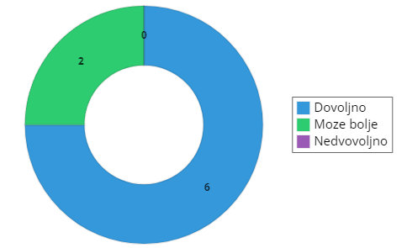

* 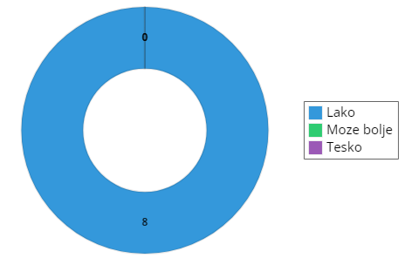Koliko Vam je bilo lako da dodjete do ekrana za registraciju/logovanje?
* 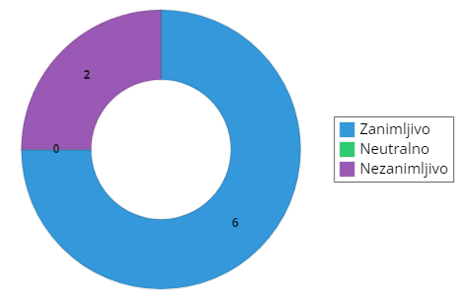Sta je vase prvo misljenje o aplikaciji?

Svrha opsteg testa je da se stekne slika o tome da li ce korisnik kada prvi put skine apliakciju, na osnovu onboarding ekrana, ukapirati koja je njena namena. Posto bi hipoteticki ovo bila nova aplikacija na trzistu, bitno nam je da korisnik brzo ukapira o cemu se radi.

Ako uzmemo da je korisnik ukapirao o cemu se radi u apliakciji, druga bitna stavka je da vidim koliko ce mu biti lako da se registruje na Bolt platformi. Posto ce pocetni uspeh apliakcije dosta zavisiti od prodavaca koji dodaju svoju prodavnicu na nasu platformu, bitno nam je da prodavac moze relativno brzo da dodje do ekrana za registraciju. Nakon sprovedenog testa, moze se zakljuciti da su ispitanici mogli veoma brzo da dodju do ekrana za registrovanje na platofrmu.

* **Test 2: Funkcionalnost**

U ovom testu ce biti pitanja vezana za, kako ime testa samo kaze, funkcionalnost platforme. Test ce biti dosta ogranicen s obzirom da ovo nije funkcionalan prototip aplikacije vec samo prototip korisnickog intrefejsa. U testu su ucestvovali svi gorenavedeni korisnici.

* Kako bi ste ocenili opciju da u svega nekoliko sekundi mozete pronaci zeljeni proizvod po najpovoljnijoj ceni?

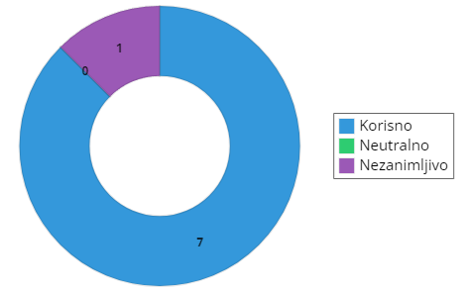

* Opcija za filtriranje prozivoda mi daje dovoljno kontrole kako bi dodatno prilagodio pretragu mojim potrebama?

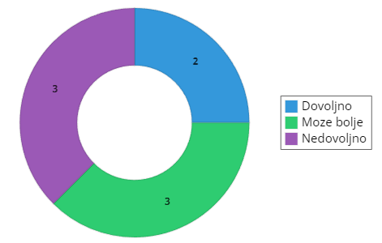

* 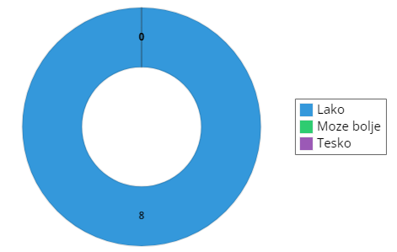Koliko Vam je bilo lako da uporedite cene pretrazenog prozivoda?
* Da li ste uspeli da pronađete sve potrebne informacije o proizvodu (kao što su specifikacije, recenzije korisnika, dostupnost)?

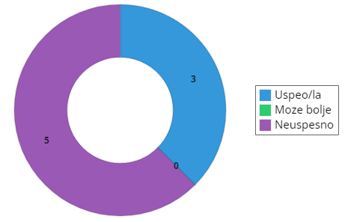

* 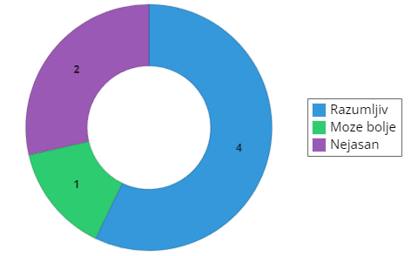Ako ste hipoteticki prodavac koji zeli da doda svoju prodavnicu, koliko Vam je razumljiv proces dodavanja prodavnice i prozivoda?

Nakon sprovedenog testa za glavne funkcionalnosti aplikacije, moze se reci da su rezultati poprilicno negativni. Naravno ovde malo igra ulogu to sto prototip nije skroz funkcionalan pa se test ne moze sprovesti kako je zamisljen i treba se ponoviti ako bude napravljen high-fidelity prototip aplikacije.

Medjutim mogu se i izvuci dosta informacija koje ce sluziti kao smernica za dalji razvoj aplikacije. To je pre svega poboljsanje filtriranja rezultata pretrage. Ucesnici testa su izrazili nezadovoljstvo sto ne postoji mogucnost filtriranja proizvoda po njegovim specifikacijama. Specifikacije prozivoda se mogu razlikovati od njegove kategorije ali ukljucuju stavke kao sto su prozivodjac, zapremina, dimenzije i slicno. Ove informacije se mogu staviti u opisu prozivoda, ali su ucesnici negodovali i izneli misljenje da treba da imaju opciju da filtriraju proizvoda po njihovim specifikacijama.

* **Test 3: Vizuelni dizajn**

U ovom testu ce se nalaziti par pitanja vezana za korisnicki interfejs same aplikacije. U testu su ucestvovali svi korisnici.

* 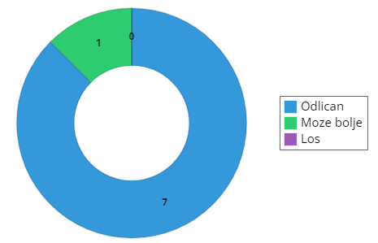Sta mislite o izgledu aplikacije? Da li vam je dizajn prijatan i intuitivan?
* Da li su tekst i ikone dovoljno jasni i citljivi?

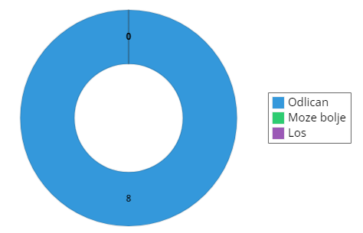

Sto se tice vizuelnog testa, nije bilo puno zamerki. Korisnicima se uglavnom svidja ono sto su videli. Postoji par sitnih saveta za prepravki ali u sustini nista veliko kao sto je to za test funkcionalnosti.

* **Test 4: Opste zadovoljstvo**
* Da li biste preporucili ovakvu apliakciju prijatelju?

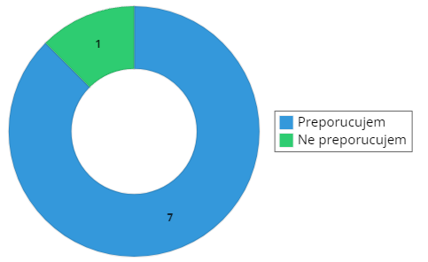

* 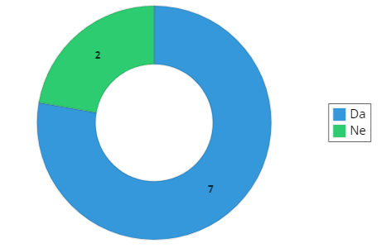Da li vidite sebe kako aktivno koristitie Bolt aplikaciju?

U sustini ucesnici testa su rekli da je koncept i ideja aplikacije vrlo zanimljiva. Definitivno bi preporucili ostalim ljudima ovu aplikaciju, medjutim treba se dosta stvari prepraviti, kako bi se platforma dovela na zadovoljavajuci nivo.

# Zaključak

Nakon obavljenih testova, moze se stvoriti slika o tome u kom smeru bi trebao da se kreće razvoj jedne ovakve platforme. Iako je test funkcionalnosti u nekoj meri ne-validan, zato što je potrebno da se poseduje funkcionalan prototip, mogu se izvuci vrlo korisne informacije iz njega, kao sto su neki predlozi i dodatne funkcionalnosti.

Jedna od glavnih zamerki je poboljšanje opcija za filtriranje. Korisnici žele više kontrole kada pretražuju i filtriraju prozivode kako bi bolje prilagodili svoju pretragu. Ovo ce se naravno ispraviti u slucaju da se krene u razvoj platforme.

Test funkcionalnosti se mora još jednom sprovesti kada se, i ako se napravi funkcionalan prototip, pozeljno i sa većim brojem ucesnika.

U celosti, korisnici su rekli da je koncept jedne ovakve platforme vrlo zanimljiv i da ima dosta potencijala.

Aplikacija za upoređivanje cena ima potencijal da postane nezamenjiv alat za svakodnevne kupce, omogućavajući im da na efikasan način pronađu najbolje ponude i uštede novac. Kontinuirano prikupljanje povratnih informacija od korisnika i adaptacija funkcionalnosti prema njihovim potrebama ključ su za dugoročni uspeh ove aplikacije.

U trenutnom stanju u kakvom se nalazi prototip, aplikacija može biti u maksimalno ranoj alfa verziji.

# Koriscena literatura

* Lekcije sa LAMS-a za predmet IT230 – Interakcija covek-racunar
* ChatGPT